

**1 квітня 2016 року нашій газеті «Торбинка»**

**День народження, їй виповняється 12 років.**

**З Днем народження «Торбинку» вітаєм,  
І бажаєм на всі літа:  
Будь такою, як ми Тебе знаєм,  
Проста, турботлива, всім дорога.  
Хай і щастя, і сонця вітрила,  
Мчать Твій човен до тої землі,  
Де панує лиш радості сила,  
Де збуваються мрії усі.**

**Газета незвичайна, і мудра, і повчальна,**

**Весела і барвиста, мов квіточка в росі.**

**Тому дорослі й діти і взимку, і улітку,**

**І по складах і швидко її читають всі.**

**А хто «Торбинку» не читав, і хто з нею не дружив,**

**Той себе позбавив дива, найчарівнішого з див!**

**Читає вся родина, не пройде навіть днини,**

**І братики, й сестрички – уся моя сім’я.**

**Сусіди позичають, також її читають,**

**Але найбільш з «Торбинкою» дружу, звичайно, я!**

**Дитячою організацією «Надія» було оголошено конкурс кращий власний вірш. І ось які твори надійшли до редакції:**

Мам, сегодня праздник твой,

Тебя я поздравляю.

Пишу я для тебя одной

И эти строчки посвящаю.

Я дарю тебе свет, тепло и ласку,

Преданность тебе свою дарю,

Знай, что есть друг у тебя классный,

В жизни не придаст мечту твою.

Мы по жизни будем идти вместе

И любить я буду лишь одну тебя.

И всегда я буду за тебя, хоть тресни.

Я сильней люблю, чем ты меня!

Ты прости меня за все ошибки

Ты поверь, я очень изменюсь,

Хочу видеть тебя только в улыбке,

А я вырасту и еще сто раз извинюсь.

Не всегда я тебя понимала,

Но хочу, чтоб ты все-таки знала,

Что ты мама, мамуля родная,

Что ты для меня самая Святая!



Давай оставим все, как есть

Ведь все прошло и не осталось ничего

Любить тебя имею честь,

Но хочу лишь одного,

Чтоб обо мне не вспоминала.

Живи как вздумаешь, мне все равно!

Ведь так уж ты уж загадала,

Чтоб наше счастье не сросло.



Про тебе, мабуть, щохвилини мрію

І вже не зможу викинути з голови

Твій образ серце моє гріє,

Твій образ піднімає до гори.

Настільки він для мене рідний.

Вже ніколи його не відпущу,

Якби ж то я був для тебе гідний….



Не схожі ні на кого в світі,

Одна така, єдина на землі.

У тебе серце полониться в квіті

У тебе серце полониться у теплі.

З тобою вже нічого не потрібно

Весь світ поруч під рукою

І можеш почувати себе гідно

Із нею можеш залишитися самим собою.



Каждую ночь приходишь ко мне,

Нам хорошо и так приятно в моем сне

Как яркий свет, сияющий во тьме

Ведет меня моя дорога прямиком к тебе.

Не легок путь, и очень долог

Полон неведомых дорог.

К тому, счастья моего залог.



Из цветной бумаги вырежу цветочек

Из него я сделаю маленький цветочек.

Маленький цветочек приготовлю я

Самой красивой маме у меня.



Школа, школа милая моя!

Учителя, простите вы меня!

Веду себя как сволочь я!

Я обещаю, измениться,

Слушаться вас и учиться.

По партам прыгать я не буду,

Заботу вашу не забуду!

Со школы выгнать обещали,

Неужто я так одичала?

И тут пришло ко мне прозренье,

Не дам такого вам везенья.

Я все пойму! Я изменюсь!

За книжку с радостью возьмусь!

Я буду слушать и учить,

Диктанты быстрей всех строчить.

Дайте мне шанс! Один лишь шанс!

Всего лишь маленький аванс.

И ты «Гармония» моя

Ты будешь мной довольна,

И я: не…….. дитя

Тобой, тобой прощенной!!!



Я бабушку родную

Очень крепко поцелую

Ведь бабуленька моя

Очень-очень добрая.



Грущу, скучаю, обожаю.

Схожу с ума и обожаю.

Хочу обнять и целовать

И никогда не отпускать.



Обниму, обогрею, укрою,

Лишь бы рядом и только с тобою.



Я с тобой хочу быть рядом,

Твоим солнцем и может взглядом.



Солнце среди февральских дней

Улыбайся потеплей!

Пусть растают в сердце льдинки.

Мой подарок – валентинки.

Шевченківські дні

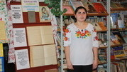

"Віват, талант!"

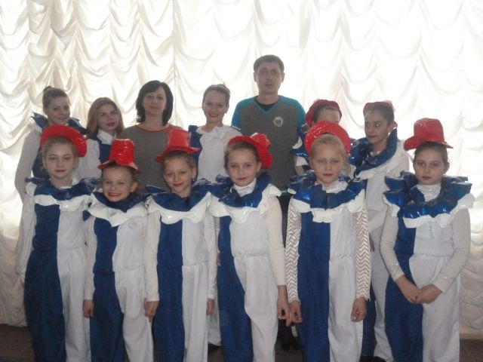

"Віват, талант!"

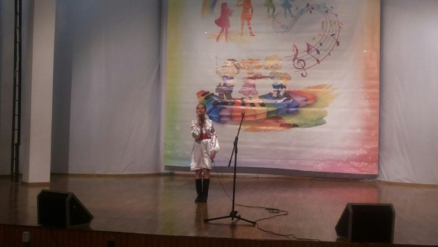

"Молодь обирає здоров'я"

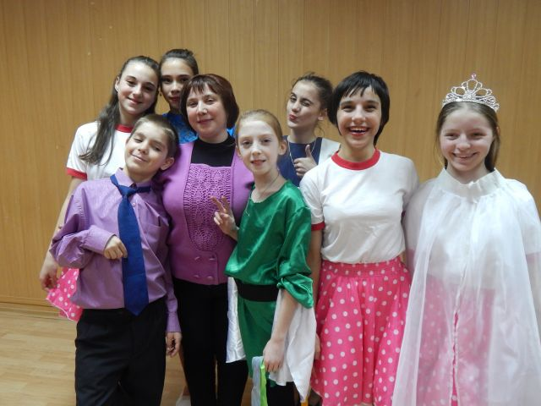

Свято Масляної

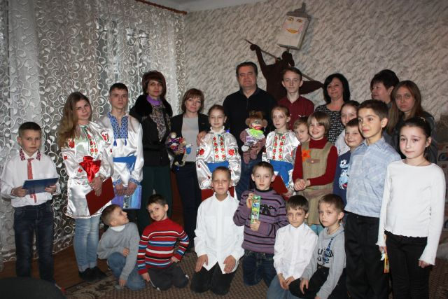

Міс та місіс "Гармонія"

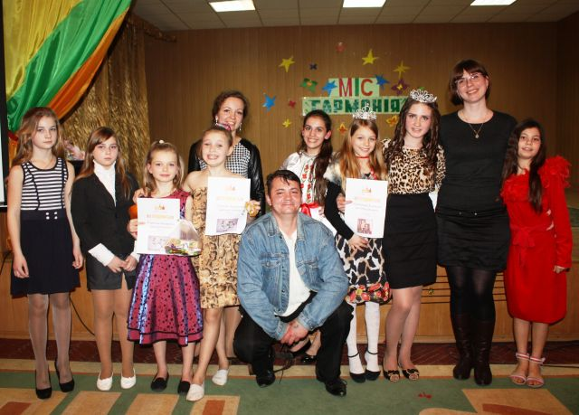

Діагностика виявлення здібностей

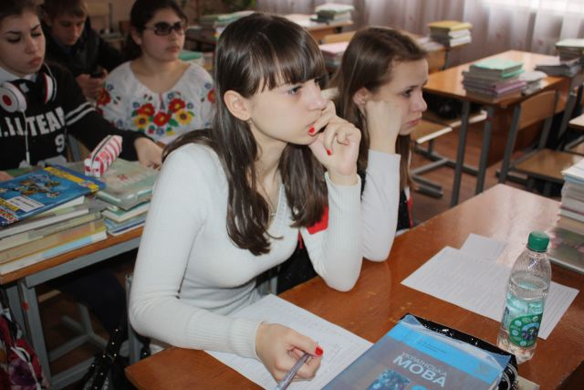

Акція «Молодь за здоровий спосіб життя»

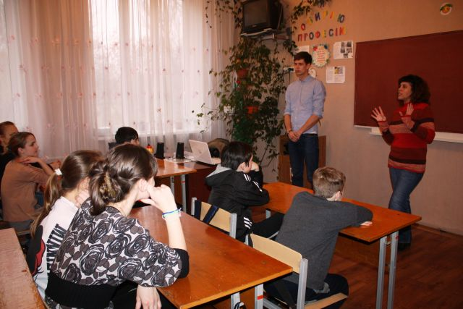

Змагання з аеробіки

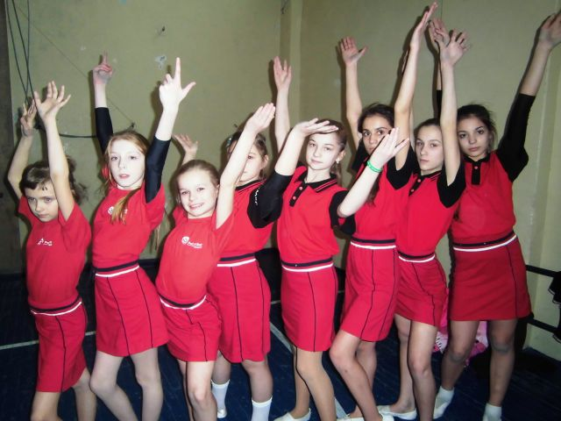

«Всі професії потрібні, всі професії важливі»

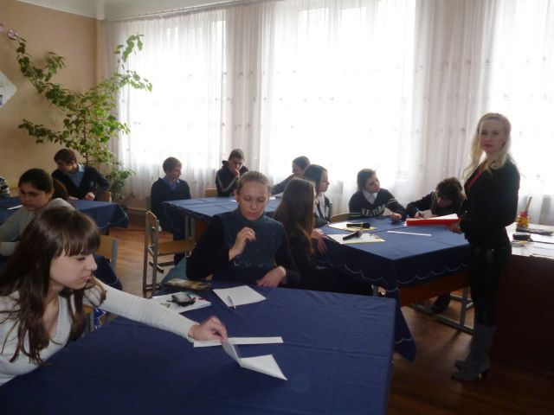

Батьківські збори

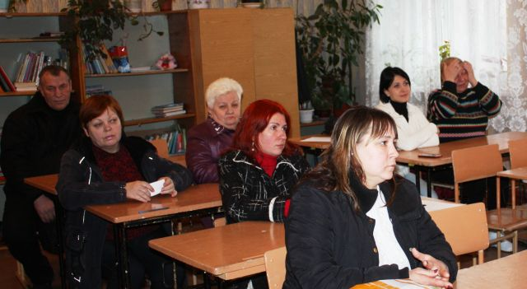

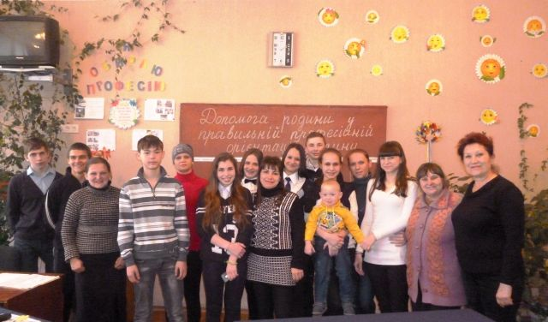

ЮІР-2016

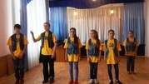

Виховна година 1-А

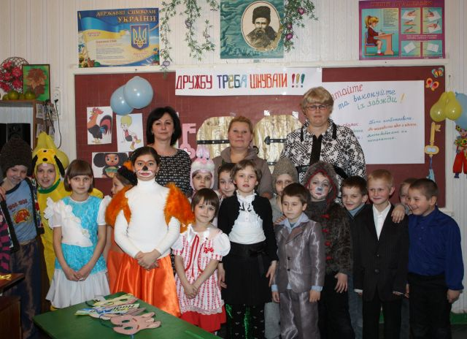

Профорієнтаційна екскурсія

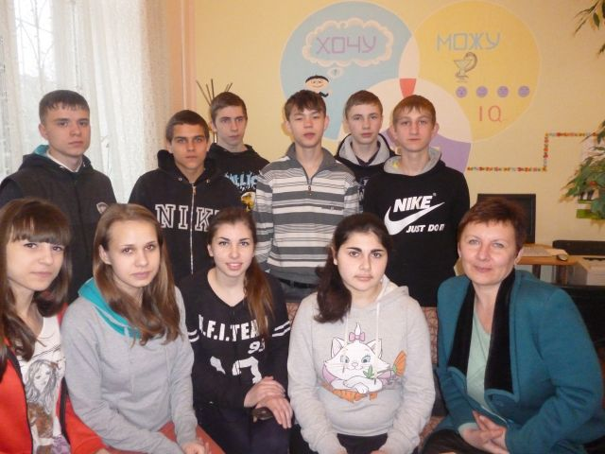

Патріотична лекція

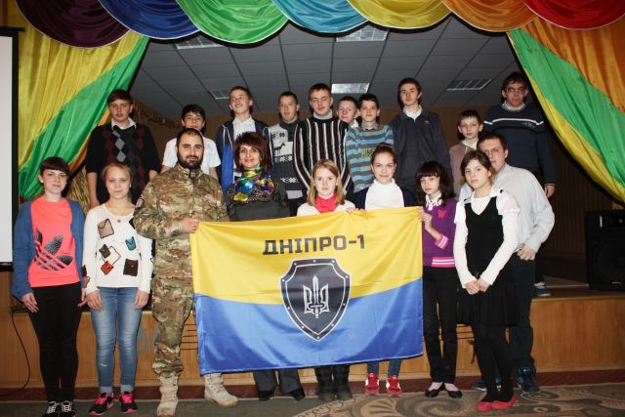

«Країна радості»

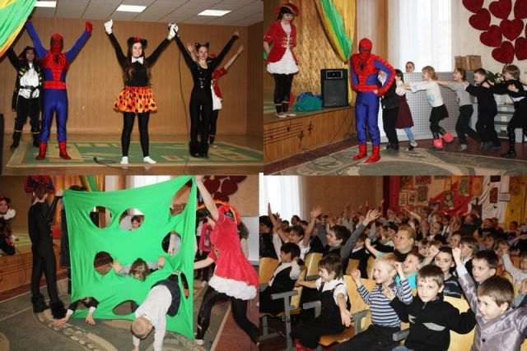

|  |  |  |
| --- | --- | --- |
| Клас | За квіти | За батарейки |
| 9-А | 200 | 50 |
| 8-А | 200 | 50 |
| 7-А | 200 | 100 |
| 6-А | 200 | 50 |